PRESSEINFORMATION
Techtronic Industries Redaktion:
Central Europe GmbH Pressebüro Dieter Tschorn & Partner
Walder Straße 53 Postfach 101152
40724 Hilden 69451 Weinheim
Tel. (02103) 960 149 Tel. (06201) 5 78 78
www.milwaukeetool.de www.pressebuero-tschorn.de

Hier spielt die Musik!
Milwaukee Prämienaktion für Anwender: Aus dem gesamten Sortiment einkaufen und gratis hochwertige Baustellenradios und Lautsprecher erhalten

Leistungsstarke Werkzeuge, robuste Systeme und dazu der passende Sound für den Arbeitsalltag: Mit der aktuellen Kampagne „Redemption Amplified“ und dem Claim „Hier spielt die Musik“ setzt Milwaukee zusätzliche Impulse für professionelle Anwender in Handwerk und Industrie. Im Mittelpunkt der Aktion, die aktuell vom 1. März bis zum 31. Mai 2026 läuft, stehen hochwertige Baustellenlautsprecher und -radios, die als attraktive Zugaben beim Kauf von Artikeln aus dem gesamten Milwaukee Sortiment bereitstehen.

Die Kampagne richtet sich an Anwender, die ihre Ausstattung mit Milwaukee Produkten erweitern oder erneuern möchten. Abhängig vom Einkaufswert erhalten Käufer ausgewählte Prämienprodukte zusätzlich. Zur Auswahl stehen zwei leistungsfähige Bluetooth-Baustellenlautsprecher sowie drei verschiedene Radios, die speziell für den Einsatz auf der Baustelle entwickelt wurden. Die Prämien orientieren sich an der Höhe des Einkaufswertes. Mit zunehmendem Wert steigt auch die Wertigkeit der Prämie, vom kompakten, mobilen Lautsprecher bis hin zum leistungsstarken Baustellenradio mit umfangreicher Ausstattung.

Die Prämien sind dabei bewusst als praktische Begleiter für den Arbeitsalltag konzipiert. Mit „Redemption Amplified“ unterstreicht Milwaukee den Anspruch, Anwender nicht nur mit leistungsfähigen Werkzeugen zu unterstützen, sondern auch den Arbeitsalltag auf der Baustelle spürbar zu verbessern – ganz nach dem Motto „Hier spielt die Musik“. Denn gerade dort, wo täglich unter Zeitdruck und mit hoher Konzentration gearbeitet wird, kann der richtige Sound einen echten Unterschied machen: Er sorgt für Rhythmus im Arbeitsablauf, hebt die Stimmung im Team und macht lange Tage ein Stück leichter.

Die Lautsprecher verbinden robuste Bauweise mit kraftvollem Klang und kabelloser Bluetooth-Konnektivität. Sie ermöglichen das Abspielen von Musik und Podcasts direkt auf der Baustelle – unabhängig davon, ob im Innenausbau, auf der Montage oder im Außenbereich gearbeitet wird. Dabei können theoretisch über 200 Milwaukee M18 und M12 Lautsprecher miteinander verbunden werden. Die Radios erweitern dieses Konzept um zusätzliche Empfangsmöglichkeiten, leistungsstarke Lautsprechertechnik und eine Bauweise, die den Anforderungen rauer Arbeitsumgebungen standhält.

Voraussetzung für die Teilnahme ist der Kauf von Milwaukee Produkten bei autorisierten Fachhandelspartnern. Die Abwicklung der Aktion erfolgt zentral über Milwaukee. Nach erfolgreicher Registrierung werden die Prämien direkt an die teilnehmenden Anwender versendet.

Weitere Informationen zur aktuellen Kampagne und zu den verfügbaren Prämien sind online verfügbar. Zur Prämienaktion "Redemption Amplified"

Eckdaten zu Milwaukee Prämienaktion:
- Aktionszeitraum: 01.03. - 31.05.2026
- die Rechnung muss ab 01.03.2026 ausgestellt worden sein.
- eine gültige Rechnung muss hochgeladen werden (kein Lieferschein o.ä.)
- Jede Rechnung darf nur einmal eingereicht werden
- Es darf nur eine Rechnung hochgeladen werden (Es dürfen nicht mehrere Rechnungen kombiniert werden, der Mindestwert muss also auf einer Rechnung erreicht sein.)

Foto: Milwaukee

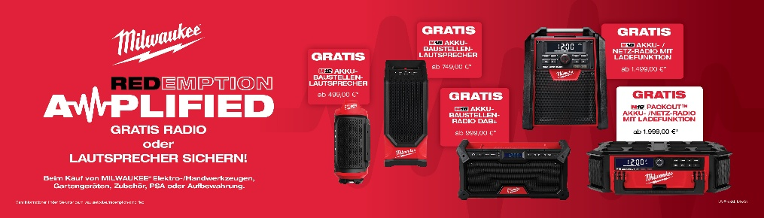
Mit der aktuellen Kampagne „Mehr kaufen, mehr erhalten“ setzt Milwaukee zusätzliche Impulse für professionelle Anwender in Handwerk und Industrie.

